先生から
前期は…

３月までに こんな自分になりたい！
私は こんな人！
６年 組
名前
／
６年生が はじまります！

○自分のよいところ、得意なこと | ○大事しにしていること、物、人
○夢中になっていることや 好きなこと | ○友だちやクラスのために心がけていること

チャレンジしたいこと、よりよくしたいこと | そのために取り組むことや工夫
【 】

【 】

【 】

」
先生から
後期は…
３月までに こんな自分になりたい！

３月までに こんな自分になりたい！ 近づいたかな？
６年 組
名前
／
半年 たちました
将来の夢や目標を書きましょう。

どれだけ近づけたかな？丸をつけましょう。
0％ 50％ 100%

【理由】

継続□ 変更□

チャレンジしたいこと、よりよくしたいこと | そのために取り組むことや工夫
【 】

【 】

【 】

先生から

６年 組
名前
／
一年間をふりかえって…
将来の夢や目標を書きましょう。

３月までに こんな自分になりたい！ 近づいたかな？
一年間の成長や取り組んだことを書きましょう。

どれだけ近づけたかな？丸をつけましょう。
0％ 50％ 100%

【理由】
【今後、取り組みたいこと】

【 】

【 】

【 】

６年 組 名前

がんばるぞ！鶴の子大運動会

○運動会のめあて

○競技でがんばること（１００m，親子競技，組体操，騎馬戦 ）

○係の仕事でがんばること

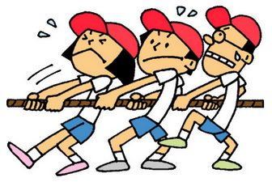

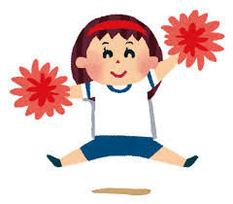

○運動会を振り返って

ありがとういっぱいの会
／
６年 組
名前

役割
めあて

先生から

１ どんなありがとういっぱいの会にしたいですか。

２ 自分のめあてを考えましょう。

３ めあては達成できましたか。ふり返りをしましょう。
どれだけ達成できたかな？丸をつけましょう。
０％ 50％ 100％

【理由】
【送られる立場になって感じたこと】【これからに生かしたいこと】

